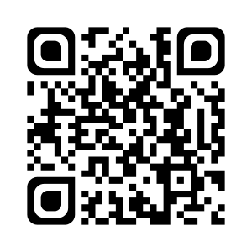
GRAM 1 La phrase

 | Je sais ma leçon si…
GRAM 1 | Je sais identifier les phrases verbales et non verbales.
 | Je sais transformer une phrase verbale en phrase non verbale, et inversement.

- J’écris une phrase correcte si :

1 - Je mets une majuscule au début.

2 - Je mets un point (.) ou un point d’interrogation ( ?) ou un point d’exclamation ( !) à la fin.

3 - Ce que j’écris veut dire quelque chose, a un sens.

Ex : Les élèves travaillent silencieusement.

- Une phrase est appelée :

1 - Phrase verbale si elle contient un ou plusieurs verbes conjugués.

Ex : Mon voisin tond la pelouse et arrose les fleurs.
verbe verbe

2 - Phrase non verbale si elle ne contient aucun verbe conjugué.

Ex : Victoire de l’Olympique de Marseille !

